МБДОУ «Стригуновский детский сад общеразвивающего вида»

**КВН**

**«Твой приятель — светофор!»**

В подготовительной к школе группе.

Виды образовательных областей: познание, социализация, коммуникация, физическое развитие, чтение художественной литературы.

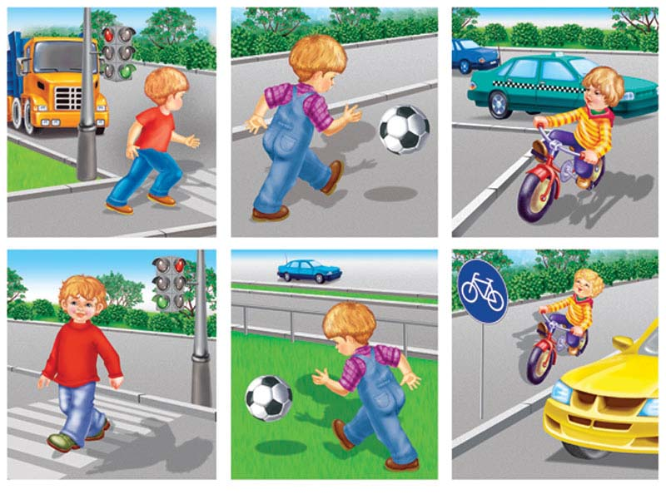

Подготовила и провела

Воспитатель:

Новикова В.Ю.

село Стригуны 2014 год

# КВН «Твой приятель — светофор!»

(в подготовительной к школе группе)

Цель.

* Закреплять у детей знания ПДД;
* Развивать у детей внимание, мышление;
* Воспитывать желание соблюдать Правила дорожного движения.

Виды образовательных областей: познание, социализация, коммуникация, физическое развитие, чтение художественной литературы.

Материал и оборудование: атрибуты для команд светофор и знаки; ромашка; картинки для рассматривания; дорожные знаки; разрезные картинки – машины; светофор для подвижной игры; лист бумаги для рисования, фломастеры, мольберты; призы для награждения.

Ведущий.

Всем! Всем! Всем!

Мы начинаем КВН, КВН, КВН!

Хотим решить мы сто проблем.

Правила движения

Знать все должны,

Без исключения!

*(Под музыку входят команды «Светофор», «Знаки».)*

**1 задание.** Представить команду, назвать свой девиз.

***Команда «Светофор»*** *:*

Наш домик — светофор.

Мы три родные брата.

Мы светим с давних пор

В дороге всем ребятам.

Мы команде «Знаки»

Шлем пламенный привет

И от души желаем

Знать правильный ответ.

Знать Правила движения —

Большое достижение.

***Команда «Знаки»*** *:*

Мы пришли на КВН,

Будем не лениться,

На вопросы отвечать,

Петь и веселиться.

Мы соперникам своим,

«Светофору», говорим:

С вами мы сразимся,

Но просто не сдадимся.

Будем Правила движения

Выполнять без возражения.

1. **Задание.** *«Ромашка».*

Дети по очереди отрывают лепестки от бумажной ромашки. Ведущий читает вопрос, дети отвеча­ют; если ребенок не справляется, помогает команда.

**Вопросы:**

1. Что означают сигналы светофора?
2. Какой транспорт перевозит грузы и какие?
3. Когда идешь по тротуару, ты кто? А когда едешь в авто­бусе, ты кто?
4. Назови машины специального назначения.
5. Чем отличается автобус от троллейбуса?
6. Что такое проезжая часть?
7. Что такое «зебра»?
8. Что такое одностороннее, двустороннее движение?
9. Назови дорожные знаки.
10. Где ходят пешеходы?

*(Жюри выставляет оценки.)*

1. **Задание.**

Ведущий.

По городу, по улице

Не ходят просто так,

Когда не знаешь Правила,

Легко попасть впросак.

**Картинная галерея** *«Дорожные нарушения».* Детям предла­гается ответить на вопрос «О чем забыли дети, звери?» (2 ре­бенка из команды, 4 плаката).

*Игра на внимание* Перейди улицу

*Две команды выстраиваются друг против друга на расстоя­нии 7—10 шагов. У ведущего два круга. Один зеленого цвета с одной стороны и желтого с другой; второй круг красно-желтого цвета. Когда ведущий поднимает вверх зеленый круг, дети де­лают шаг вперед, на красный свет дети делают шаг назад; при желтом — стоят на месте. Кто ошибается — выходит из игры.*

1. **Задание.**

Ведущий. Наши улицы умеют разговаривать, а помогают им в этом дорожные знаки. Они указывают, запрещают, пред­упреждают. А вы знаете дорожные знаки?

*(Ведущий загадывает загадки командам по очереди. Они должны отгадать, найти и показать знак на картинке.)*

1. В белом треугольнике

С окаемкой красной

Человечкам-школьникам

Очень безопасно.

Этот знак дорожный

Знают все на свете.

Будьте осторожны,

На дороге... (*дети)*

2.По полоскам черно-белым

Пешеход шагает смело.

Кто из вас, ребята, знает,

Знак о чем предупреждает?

Дай машине тихий ход...

*(«Пешеходный переход».)*

3*.*Заболел живот у Ромы,

Не дойти ему до дома.

В ситуации такой

Нужно знак найти. Какой?

*(«Пункт медицинской помощи».)*

4.Предположим, что с друзьями

Ты отправился в спортзал,

Но в дороге вспомнил: маме

Ты об этом не сказал.

Жди, тебе поможет он,

Знак дорожный — ... *(«Телефон»).*

1. Путь не близок, на беду,

Ты не взял с собой еду.

Вас спасет от голоданья

Знак дорожный... *(«Пункт питания»).*

1. В этом месте, как ни странно,

Ждут чего-то постоянно.

Кто-то сидя, кто-то стоя,

Что за место здесь такое?..

*(«Остановка».)*

*(Слово жюри.)*

1. **Задание.** *«Автомастерская».*

Собери машину из разрез­ных картинок.

1. **Задание.** *Закончи предложение.*

Все будьте правилу верны:

Держитесь правой *стороны*

Лена с Любой ходят парой.

Где идут? По *тротуару*

Садясь в трамвай –

Старшим место *уступай*

Красный свет нам говорит.

«Стой! Опасно! Путь *закрыт*

Желтый свет – предупрежденье,

Жди сигнала для *движенья*

Зеленый свет открыл дорогу,

Переходить ребята *могут*

1. **Задание.** *Работа по перфокартам.*

«Мы идем через дорогу». Дети должны положить на картинку смайлик, грустный около тех людей, которые неправильно переходят дорогу, и улыбающейся — около тех людей, кото­рые правильно переходят дорогу.

1. **Задание.** *Игра на внимание*

Ведущий.

Нас солнца луч смешит и дразнит,

Нам нынче весело с утра!

Весна нам дарит звонкий праздник,

И главный гость на нем — игра!

Игра «Красный, желтый, зеленый».

*Играют 2—3 команды по 3—5 человек. Дети встают в ряд на линию старта. Перед стартом расставлены флажки. В руках у стоящих впереди по воздушному шарику (красный, желтый, зеленый). Ребята, подбивая рукой шарик, обходят свой фла­жок и, возвращаясь, передают шарик следующему игроку ко­манды. За лопнувший шарик — штрафное очко.*

*(Жюри выставляет оценки.)*

1. **Задание.** *Конкурс капитанов.*

Ведущий.

На улице нашей машины, машины.

Машины-малютки, машины большие.

Спешат легковые, фырчат грузовые.

Торопятся, мчатся, как будто живые.

«А ну-ка, отгадай!» Детям предлагается соединить транспорт по категориям.

1. **Задание.**

Ведущий.

Это я, это я, это все мои друзья.

А теперь я вас проверю

И игру для вас затею.

Я задам сейчас вопросы —

Отвечать на них непросто.

*Если вы поступаете согласно Правилам дорожного движе­ния, то дружно отвечайте: «Это я, это я, это все мои друзья!» А если нет — молчите.*

1. Кто из вас идет вперед

Только там, где переход?

1. Кто летит вперед так скоро,

Что не видит светофора?

1. Знает кто, что свет зеленый

Означает — путь открыт,

А что желтый свет всегда нам

О вниманье говорит?

1. Знает кто, что красный свет —

Это значит — хода нет?

1. Кто из вас, идя домой,

Держит путь по мостовой?

1. Кто из вас в вагоне тесном

Уступил старушке место?

*(Жюри выставляет оценки.)*

Ведущий.

Вот и подошел к концу наш КВН.

Завершая выступленье,

Подведем итог ученью.

Если коротко сказать —

Правила всем надо знать.

Кто б ты ни был, стар иль млад,

Знание правил — ценный клад.

*(Жюри подводит итоги. Вручаются медали «Лучшему знатоку правил дорожного движения»*